1. 什么是jsp，它有什么用？

Jsp的全称是java server pages，Java的服务器页面

Jsp的主要作用是代替servlet程序回传html页面的数据

Servlet程序回传html页面数据是一件非常繁琐的事情，开发成本和维护成本都极高

1. Jsp小结

jsp如何访问：jsp页面和html页面一样，都是存放在web目录下,访问也跟访问html页面一样

比如：

在web目录下有如下文件：

1. html页面 访问地址是<http://ip:port/工程路径/a.html>
2. jsp页面 访问地址是<http://ip:port/工程路径/b.jsp>
3. jsp的本质是什么？

Jsp页面本质上是一个servlet程序。当我们第一次访问jsp页面的时候。Tomcat服务器会帮我们把jsp页面翻译成为一个java源文件。并且对它进行编译成为.class字节码程序。我们跟踪源码发现，Httpjspbase类，它直接继承了HttpServlet类。也就是说，jsp翻译出来的是java类，他间接继承了HttpServlet类，也就是说，翻译出来的是一个sservlet程序

总结：通过翻译的java源代码就可以得到结果：jsp就是servlet程序

1. jsp头部的page指令

jsp的page指令可以修改jsp页面中一些重要的属性或者行为

<%@ **page contentType**="**text/html;charset=UTF-8**" **language**="**java**" %>

1. language属性 表示jsp翻译后是什么语言文件，暂时只支持java
2. contentType属性 表示jsp返回的数据类型是什么。也是源码中response.setContentType()参数值
3. pageEncoding属性 表示当前jsp页面文件本身的字符集
4. import属性 跟java源代码一样，用于导包，导类

==============两个属性是给out输出流使用======================

1. autoFlush属性 设置当oit输出缓存区满了之后，是否自动刷新缓存区。默认值是true
2. buffer属性 设置out缓存区的大小。默认是8kb

==============两个属性是给out输出流使用======================

1. errorPage属性 设置当jsp页面运行出错，自动跳转去的错误页面路径
2. **errorPage**="**/error-500.jsp**  
   *<%--  
   errorPage表示错误后自动跳转的路径  
   这个路径一般都是以斜杠打头，它表示请求地址为http://ip:port/工程路径/映射到代码的web目录  
   --%>*
3. isErrorPage属性 设置当前jsp页面是否是错误信息页面，默认是false。如果是 true可以获取异常信息
4. session属性 设置访问当前jsp页面，是否会创建Httpservlet对象，默认是true。
5. extends属性 设置jsp翻译出来的java类默认继承谁
6. jsp中的常用脚本
7. 声明脚本

声明脚本的格式是：<%! 声明java代码 %>

作用：可以给jsp翻译出来的java类定义属性和方法，甚至是静态代码块，内部类等

1. 表达式脚本

表达式脚本的格式是<%=表达式%>

表达式脚本的作用是在jsp页面上输出数据

表达式脚本的特点：

1. 所有表达式脚本都会被翻译到_jspService方法中
2. 表达式脚本会被翻译成为out.print()输出到页面上
3. 由于表达式脚本翻译的内容都在_jspService（）方法中，所以_jspService()方法中的对象都可以直接使用
4. 表达式脚本中的表达式不能以分号结束
5. 代码脚本

代码脚本格式：<%

java语句

%>

代码脚本的作用：可以在jsp页面中，编写我们自己需要的功能（写的是java语句）

代码脚本的特点是：

1. 代码脚本翻译之后都可以在_jspService方法中
2. 代码脚本由于翻译到_jspService（）方法中，所以在_jspService()方法中的现有对象都可以直接使用
3. 还可以由多个代码脚本组合完成一个整体的java语句
4. 代码脚本还可以和表达式脚本一起组合使用，在jsp页面上输出数据

6.jsp的三种注释

i.html注释：*<!--这是html注释-->*

html注释会被翻译到java源代码中，在_jspService方法里，以out.writer输出到客户端

ii. java注释：//单行java注释

/*多行Java注释*/

Java注释会被翻译到Java源代码中

iii.jsp注释：*<%--这是jsp注释--%>* jsp注释可以注掉jsp页面中所有代码

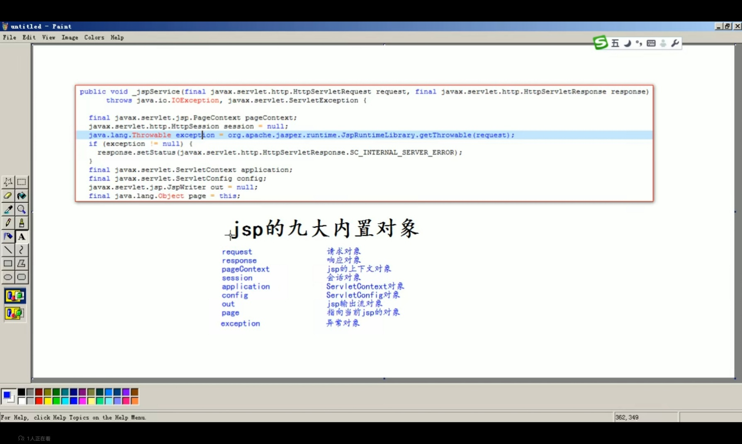7.jsp九大内置对象

7.Jsp四大域对象

四个域对象分别是：

pageContent (PageContentImpl类) 当前jsp页面范围内有效

request (HttpServletRequest类) 一次请求有效

session (HttpSession类) 一个会话范围内有效（打开浏览器访问服务器，直到关闭浏览器）

application (ServletContext类) 整个web工程范围内都有效（只要web工程不停止，数据就在）

域对象是可以像Map一样存取数据的对象。四个域对象功能一样。不同的是他们对数据的存取范围

虽然四个域对象都可以存取数据，但在使用上他们是有优先顺序的

pageContext🡺request🡺session🡺application

8.jsp中的out输出和response

9．1.静态包含

*<%@include file=""%>就是静态包含  
 file属性指定你要包含的jsp页面的路径  
 地址中第一个斜杠/表示为http://ip:port/工程路径/  
 静态包含的特点：  
 1.静态包含不会翻译被包含的jsp页面  
 2.静态包含其实是把被包含的jsp页面的代码拷贝到包含的位置执行输出*

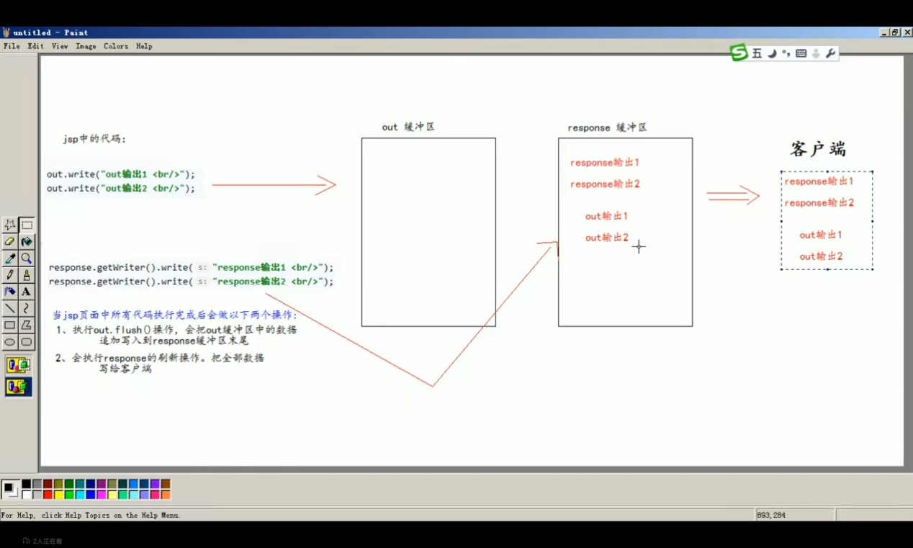

.2动态包含

*<jsp:include page=""></jsp:include>就是动态包含  
 page属性是指定你要包含的jsp页面路径  
 动态包含也可以像静态包含一样，把被包含的内容执行输出到包含位置  
 动态包含的特点：  
 1.动态包含会把包含的jsp页面也翻译为java代码  
 2.动态包含底层代码使用如下代码去调用被包含的jsp页面执行输出  
 JspRuntimelibrary.include(request,response,"/include/footer.jsp",out,false);  
 3.动态包含还可以传递参数*

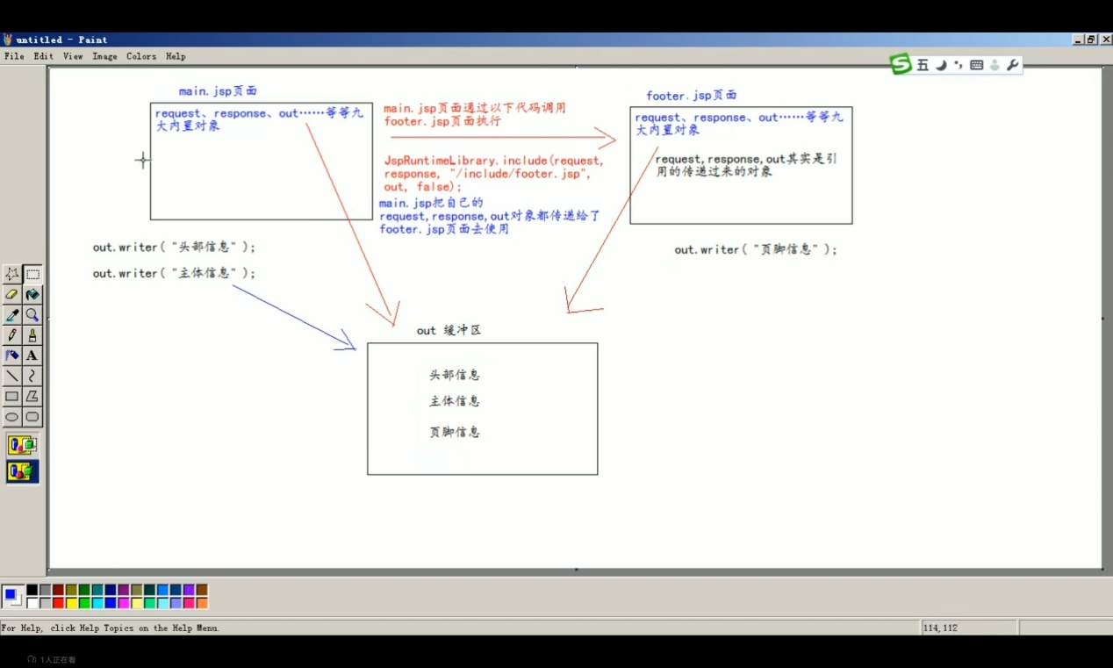

.3jsp标签-转发

*<jsp:forward page="/scope2.jsp"></jsp:forward> 是请求转发标签，它的功能就是请求转发 page属性设置请求转发的路径*

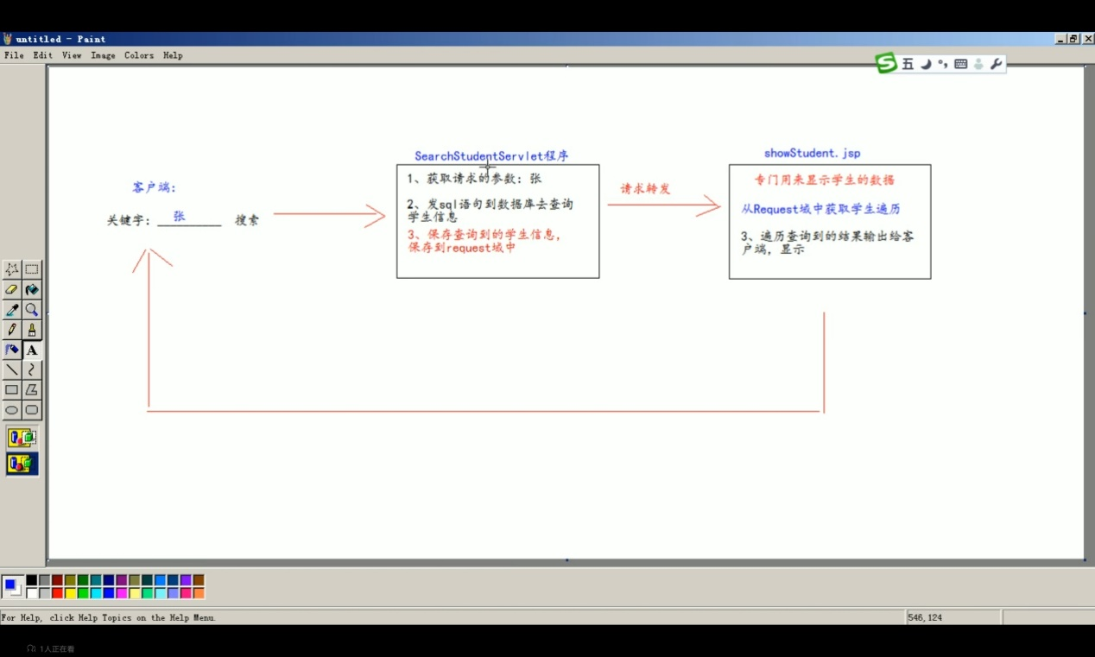

10.Listener监听器

1.Listener监听器它是javaWeb的三大组件之一。Javaweb的三大组件分别为：servlet程序、Filer过滤器、listener监听器

2.Lisner它是JavaEE的规范，就是接口

3.监听器的作用是监听某种事物的变化，然后通过回调函数反馈给客户（程序）去做一些响应的处理

10.1 ServletContextListener监听器

ServletContextListener它可以监听ServletContext对象的创建和销毁

ServletContext对象在web工程启动的时候创建，在web工程停止的时候销毁

监听到的创建和销毁之后会分别调用servletContextLIstener方法的反馈

两个方法分别为：

public interface ServletContextListener extends EventListener{ 在ServletContext对象创建之后马上调用，做初始化

public void contextInitialized(ServletContextEvent sce); 在ServletContext对象销毁之后调用

public void contextDestroyed(ServletContextEvent sce);

}

如何使用ServletContextListene监听器来监听servletContext对象

1. 编写一个类去实现ServletContextListener
2. 实现其两个回调方法
3. 到web,xml中去配置监听器